DALLMER Aufstockelement 630 PE

Dallmer

Eigenschaften

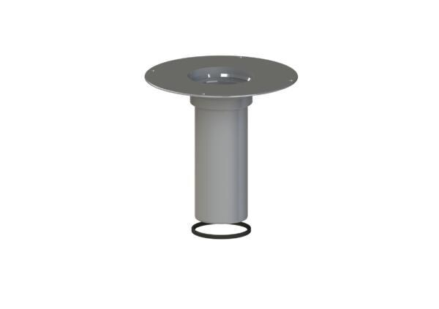

GTIN:

4001636621573

HAN:

621573

Art Zubehör

Zwischenstück

Werkstoff

Kunststoff

Ausführung Zwischenstück

Zwischenstück als Verlängerungsstück | Zwischenstück mit Anschlussfolie | Zwischenstück mit Pressdichtungsflansch